香港大学生Martin Luk，以969.8%的年收益率，夺得了2025年美国投资锦标赛股票组冠军。 他最常用最经典的策略，叫回调买入法，这个策略非常适合小资金，试错成本很小。 策略的操作顺序也很清楚，用四个步骤就能讲明白。 综合来说，Martin专门寻找强势股回到支撑附近的机会，等价格重新回升时买入，让买点尽量靠近止损位置。 目的就是用较小的试错成本，去争取强势股下一段上涨。
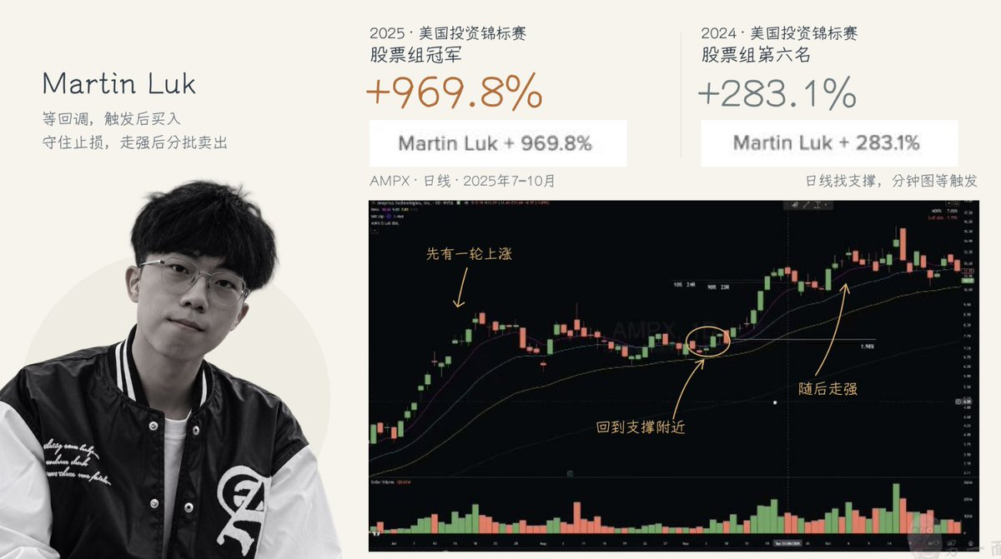

第一步：筛出强势股，挑选正在整理，逐渐转强的股票 打开选股器，分别按近1个月，3个月和6个月的涨幅排序，优先查看涨幅超过30%，排名靠前20%至30%的股票，再剔除成交稀少的品种。 把剩下的股票加入观察名单，逐只打开图表，寻找上涨后进入整理的股票。 Martin尤其关注热门题材中上涨较快的股票。同一个板块有多只股票一起走强时，他会从中寻找交易机会。 先看周线，了解此前的上涨和回落，再看日线里的整理过程。 重点观察三件事： 回调低点是否逐渐抬高，上下波动是否越来越小，股价是否重新站上开始走平或向上的9日，21日EMA，也就是指数移动平均线。 例如，前一次回落到18美元，这一次在19美元附近止跌，同时每天的波动开始缩小，就值得继续观察。 如果高点，低点都在下降，股价还压在向下的均线之下，就不符合这套回调买法的筛选方向。
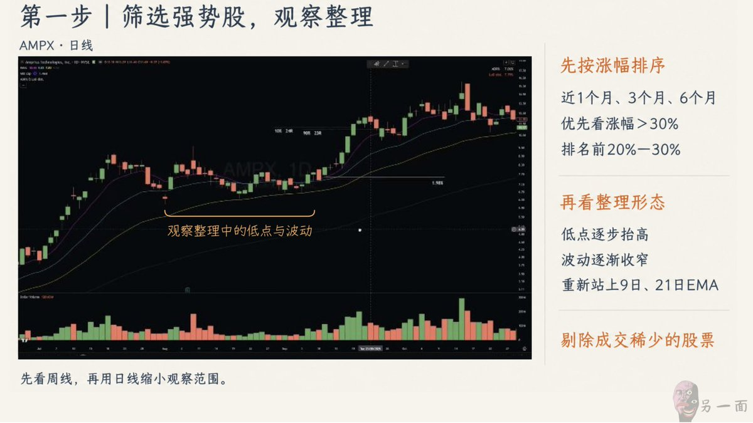
第二步：标好支撑区域，等待买入信号 在日线上加入9日，21日和50日EMA，再标出前期高低点，未补的跳空缺口，以及AVWAP。 AVWAP是从指定时点开始计算的成交量加权均价。Martin经常把起点放在整理区的阶段高点，观察价格重新站上线后，回落时能否在附近获得支撑。 如果AVWAP，21日EMA和前期高点落在相近位置，这个区域就值得重点盯住。他尤其关注价格站上重要位置后的第一次回测。 股价接近支撑时，切到1分钟，5分钟或15分钟图。 先观察下探后的回升，再等价格向上突破前一根K线的高点，寻找入场机会。 例如，股价下探后开始回升，前一根5分钟K线的最高价是20美元，接下来突破20美元，就是一个可以观察的触发信号。只有日线位置也符合前面的条件，这个分钟图信号才有交易背景。 价格一路跌穿支撑，没有回升时，继续等待。
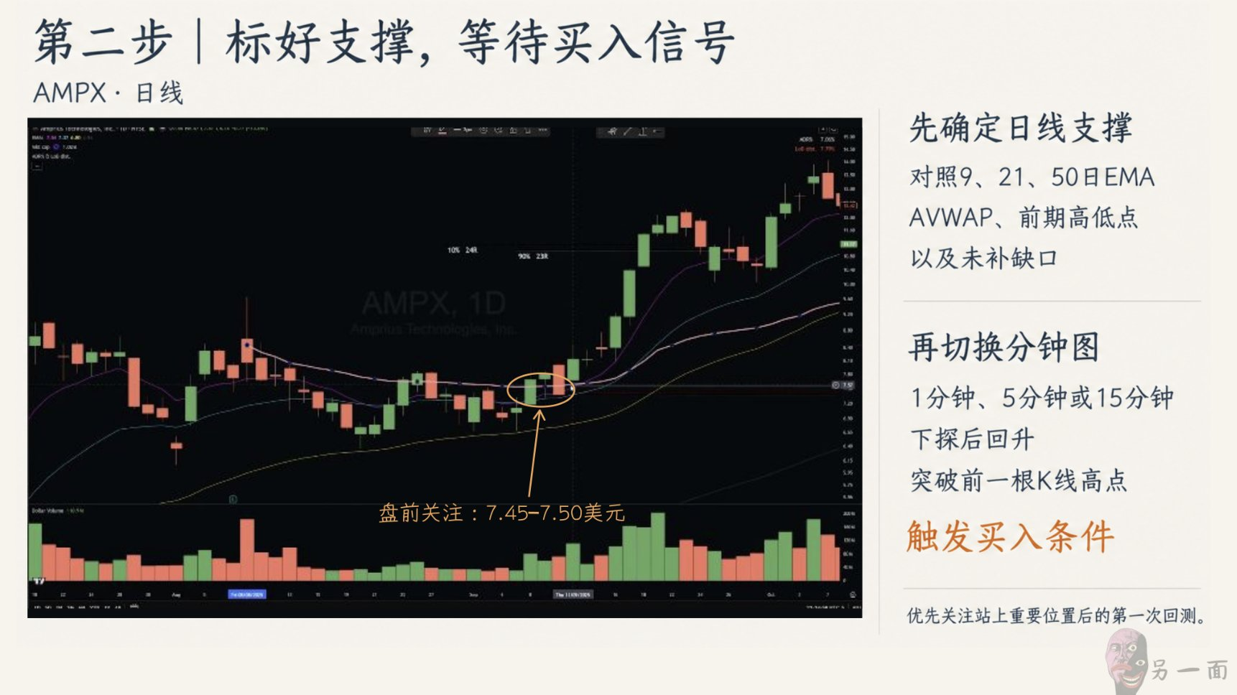

第三步：先定止损和仓位，再下单执行 止损可以参考当天低点，也可以参考突破K线或前一根K线的低点。 Martin希望多数交易的止损距离在2.5%至3%以内，单笔计划账户风险通常约0.5%。 用一个假设把计算串起来： 准备20美元买入，止损设在19.50美元，每股承担0.50美元风险。账户有1万美元，计划最多亏50美元，就可以买100股，投入2000美元，占账户20%。 计算顺序是： 先定买点和止损点，再用允许亏损的金额除以每股风险，得出股数。 计划明确后，等买入信号触发再下单，入场后立即放好止损单。 假设中的止损位是19.50美元，价格跌到这里就按计划退出。 遇到跳空或滑点，实际成交价可能更低，亏损也可能超过预设的50美元。
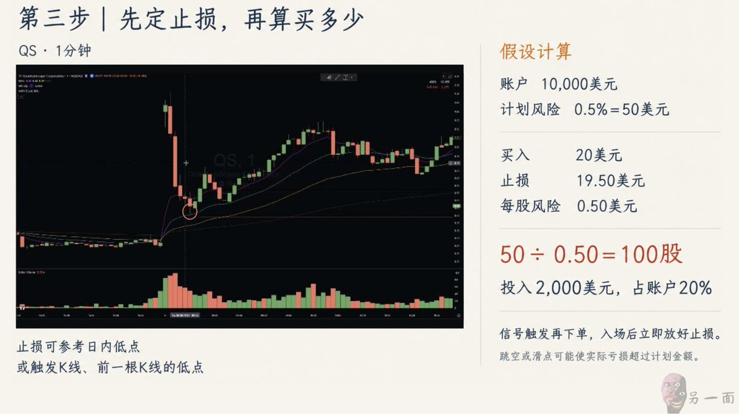

第四步：上涨后分批兑现，再跟踪剩余仓位 Martin常在上涨达到3R或5R附近卖掉一部分。 R是最初设定的风险：假设20美元买入，19.50美元止损，每股1R就是0.50美元，涨到21.50美元是3R，涨到22.50美元是5R，均未计交易成本。 剩余仓位结合9日EMA和价格走势继续跟踪。股价短时间内大幅拉升，明显远离均线时，他也会趁上涨减仓； 市场强，其他持仓有利润缓冲时，他可能保留整仓继续持有。 比如交易AMPX时，Martin在开盘前已经关注7.45至7.50美元附近的支撑区域，均线和AVWAP也在附近。 当天股价开盘走高后回落，他等到1分钟K线向上突破后买入，随后趁上涨卖出获利。
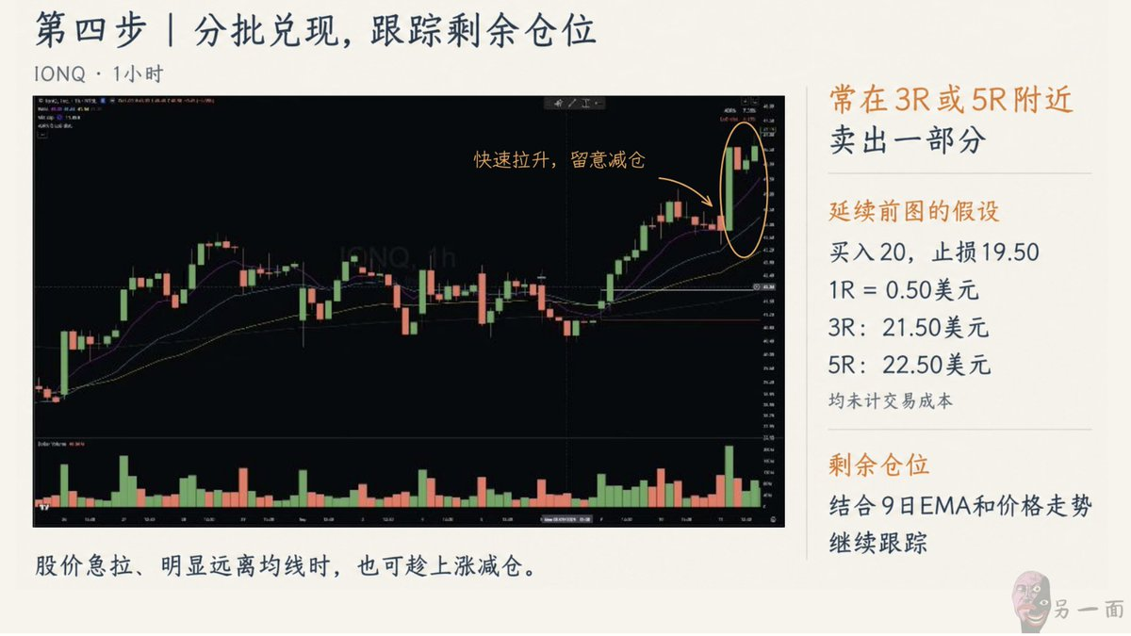
――――――――――――――――――――――――――――――――――――――――――
第五部分：海外一手交易复盘补充与实战关键认知细节
根据海外专业交易分析专栏（如 Financial Wisdom TV 等）及 X（原 Twitter, @martinlukkt）对 Martin Luk 比赛期间 700+ 笔实盘交易记录的深度解构，这套夺冠战法之所以能够产生 969.8% 的惊人年化收益，除上述基础四步外，核心依赖以下三个至关重要的底层实战真相：
1. 真实胜率不到 45%，靠超高不对称盈亏比（Asymmetric Risk-Reward）取胜
很多交易者误以为夺冠需要 80% 以上的高胜率，但 Martin 的真实交易胜率仅在 35% ~ 45% 左右。他的真正优势在于“极窄止损换取的超高赔率”：
• 一只涨幅 25% 的股票，如果按常规设置 3% 止损，盈亏比为 8R；但若通过精确微观买点把止损压缩到 1.5%，盈亏比将瞬间放大至 16R！
• 在单笔风险锁定在账户 0.5% 的前提下，哪怕遭遇 4 笔连续止损（总回撤仅 2.0%），只要抓住一笔 5R ~ 10R 的主升浪，就能带来 2.5% ~ 5% 的净值暴增，不仅瞬间抹平全部试错成本，还能推动账户创出新高。
2. 支撑共振买点的精髓是“诱空洗盘与极速收复 (Flush & Reclaim)”
在实际盘面中，股票很少会“温和触碰”均线后直接起飞。高胜率的黄金买点通常伴随流动性洗盘（Flush）：
• 股价在接近 21 EMA 或 AVWAP 支撑带时，往往会出现一根下影线短暂刺穿支撑带（故意打掉散户设在支撑线附近的紧密止损单）；
• 随后必须在数根分时 K 线（1m/5m）内极速强力收复（Reclaim）支撑位上方，并向上突破前一根 K 线的高点。这一“刺破-拉回-突破”的完整行为，才是主力资金洗盘完毕、重新掌控盘面的最强入场扳机信号。
3. 动态止损跟踪路线图与高资金周转率（Capital Velocity）
为了保护本金并最大化复利周转效率，必须执行三级动态止损与兑现机制：
• 初始开仓：止损严格锁定在入场价下方 2.5% ~ 3.0%（单笔总风险 0.5%），绝不主观抗单；
• 触及 1R 盈利（约 +3%）：立即将止损线上移至买入成本价（保本 Breakeven），实现该笔交易“零风险持仓（Free Ride）”，彻底杜绝浮盈变亏损；
• 触及 3R 目标（约 +7.5%）：严格减仓 1/3 至 1/2 锁定真金白银利润，将剩余仓位止损线上移至 +1R 位置，并腾出可用现金迅速投入下一个已经出现买点的潜力强势股，实现小资金的高频滚动复利。
第六部分：持仓全生命周期六阶离场体系与 9 EMA 均线量化跟踪细节
针对第四步中“结合 9 日 EMA 跟踪”以及“短时间内远离均线主动减仓”，普通交易者容易陷入主观判断。在 Martin Luk 的冠军交易体系中，这套离场逻辑有着极其严苛、机械化的量化执行标准：
【阶段一：初始防守】
开仓买入后，止损单严格挂在设定价（入场价下方 2.5% ~ 3.0%），单笔最大总风险锁定在账户总资产的 0.5%，绝不心存侥幸主观抗单。
【阶段二：平保保本 (Breakeven)】
当股价浮盈触及 1R（涨幅约 +2.5% ~ +3.0%）时，立即在券商软件中将止损线上移至买入成本价。此举彻底消除了本笔交易的本金风险，实现“零风险免费抽奖（Free Ride）”，杜绝任何赚钱单变成亏钱单。
【阶段三：第一期望值兑现 (3R 减半)】
当股价涨幅达到 3R（约 +7.5% ~ +9.0%）时，坚决市价或挂单卖出 1/2 仓位，真金白银锁定利润；同时将剩余半仓的止损线上移至 +1R 位置，并迅速腾出账户现金额度投入下一个符合买点的新标的，提高资金年化周转率。
【阶段四：波段趋势大主升兑现 (5R 二次锁定)】
当股价继续冲刺达到 5R（约 +12.5% ~ +15.0%）时，再次减仓剩余半仓的 1/2，同时将最终底仓的止损线上移至 +3R 位置（无论行情如何剧烈回撤都已锁死至少 3R 大胜局），彻底释放心理压力，让极少数底仓博取 8R ~ 15R 超级大妖股行情。
【阶段五：高潮极度乖离减仓 (Climax / Extreme Extension)】
【阶段六：终极趋势终结清仓 (9 EMA 收盘保护)】

